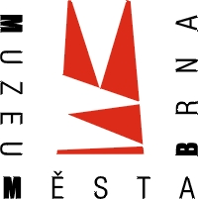 Muzeum města Brna, příspěvková organizace

Brno, Špilberk 1, PSČ 662 24

Vážený pan
Stephan von Pohl
Na Hubálce 707/10
Praha 6
169 00
Paní
Iva G r y c o v á
Nádražní 140
664 45 Silůvky

Váš dopis značky/ze dne Naše značka Vyřizuje/ V Brně
*** 14. 3. 2019

Věc: Objednávka č. O/089/2019

Vážený pane Pohle,

na základě Vaší nabídky objednáváme u Vás realizaci překladů textů do angličtiny, a to monografie Vize modernosti. Rudolf Sandalo (1899–1980).

Termín: průběžné práce (ukončení do 31. srpna 2019)

S pozdravem

Na fakturu prosím uvádějte číslo naší objednávky.

TEL.: 542123611, FAX:542123613, KASEMATY – 542123614,
E-MAIL : muzeum.brno@spilberk.cz, www.spilberk.cz , www.tugendhat-villa.cz
Bankovní spojení: KB BRNO-MĚSTO – č.ú. 9537621/0100 – IČO 00101427 – DIČ CZ00101427
Zapsáno v obchodním rejstříku vedeném Krajským soudem v Brně oddíl Pr, vložka 34

